Düsseldorf/Elsdorf, 30.07.2018

Postcode-Gewinn in Niedersachsen:
20.000 Euro für Hunderetterin

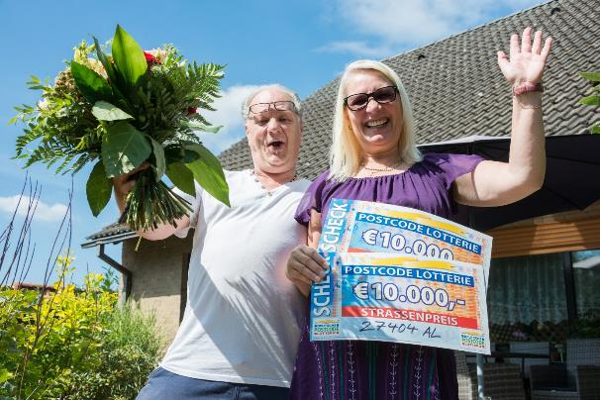

Glücksbotschaft im Norden: Dank ihrer Teilnahme bei der Deutschen Postcode Lotterie mit zwei Losen ist eine Elsdorferin nun um 20.000 Euro reicher. Nach der Ziehung des zweiten Straßenpreises im Juli überbrachte Straßenpreis-Moderator Felix Uhlig der 55-Jährigen mit dem Postcode 27404 AL die Schecks persönlich.
Maria* und ihr Mann Patrick* strahlten mit der Sonne um die Wette, als Straßenpreis-Moderator Felix und das Team der Deutschen Postcode Lotterie den beiden einen Besuch abstatteten.
Die Gewinnerin nimmt seit Januar 2018 mit zwei Losen teil. Besonders gut fand sie von Anfang an, dass ihre Teilnahme gemeinnützige Projekte unterstützt. Denn das Paar setzt sich seit Längerem für Tierschutz ein und gibt zwei Hunden aus Auffangstationen in Ungarn ein neues Zuhause.
Der Gewinn kam für beide genau zum richtigen Zeitpunkt! Patrick tritt erst in Kürze eine neue Stelle an und für die Überbrückungszeit ist die Summe ein schönes Polster. Zusätzlich können die zwei sich den Wunsch von einem neuen Auto erfüllen, in dem die Hunde im Kofferraum bequem Platz haben. So steht dem gemeinsamen Fahrerlebnis der Hunderetter nichts mehr im Wege.

30 Prozent für gemeinnützige Projekte
Wie immer freuen sich bei der Deutschen Postcode Lotterie nicht nur die Gewinner: 30 Prozent eines jeden Losbeitrags fließen in soziale Projekte in der Nähe der Teilnehmer. Beispielsweise wird mit der Förderung in Niedersachsen der Schulhof der Von-Aldenburg-Schule beim Waisenstift Varel neu gestaltet. Außerdem konnte bei einem Projekt des NABU Verden der Gohbach dank des Engagements der Teilnehmer renaturiert werden. Mehr darüber hier.

* Der Deutschen Postcode Lotterie ist der Umgang mit personenbezogenen Daten wichtig. Wir achten die Persönlichkeitsrechte unserer Gewinner und veröffentlichen Namen, persönliche Informationen sowie Bilder nur nach vorheriger Einwilligung.

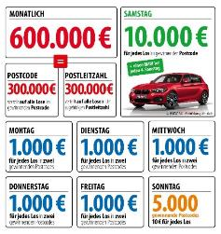
Über die Deutsche Postcode Lotterie
Die Deutsche Postcode Lotterie ist das jüngste Mitglied in der erfolgreichen Familie der Postcode Lotterien. Im Oktober 2016 ging sie in Deutschland an den Start. Die niederländische ‚Postcode Loterij‘ wurde im Jahr 1989 gegründet, 2005 die ‚Svenska PostkodLotteriet‘ in Schweden und ‚The People’s Postcode Lottery‘ in Großbritannien. Das Konzept der Postcode Lotterien ist weltweit einzigartig: Sie ist die einzige Soziallotterie, bei der die Teilnehmer zusammen mit ihren Nachbarn gewinnen können und zugleich Gutes tun. Dank des Engagements aller Lotterieteilnehmer konnten in den vergangenen fast 30 Jahren weltweit mehr als 8 Milliarden Euro für gute Zwecke zur Verfügung gestellt werden.

Die Projekte: Gewinnen und zugleich in der Nähe helfen
30 Prozent des Losbeitrags fließen in soziale Projekte in der direkten Nähe der Teilnehmer. Ein Beirat unter Vorsitz von Prof. Dr. Rita Süssmuth entscheidet über die Auswahl der Projekte aus den Bereichen sozialer Zusammenhalt, Chancengleichheit und Natur- und Umweltschutz. Weitere Informationen unter www.postcode-lotterie.de/projekte.
Die Ziehung: Persönliche Gewinnbenachrichtigung
Die monatliche Ziehung besteht aus fünf Einzelziehungen. An diesen Ziehungen nehmen sämtliche gültigen Lose teil. Die Gewinner werden per Anruf, Brief oder E-Mail informiert. Die Teilnahme ist ab 18 Jahren möglich. Die nächste Ziehung ist am 2. August.

Pressekontakt:
Sabine Haeßler
Presse und Kommunikation, Deutsche Postcode Lotterie
Martin-Luther-Platz 28
40212 Düsseldorf
Telefon: +49 211 94 28 38-39
Mobil: +49 173 259 61 77
Emai: sabine.haessler@postcode-lotterie.de

